IMA移动部2018考核题目

**考核题目：图书馆管理系统**

通过Java SE，在线下环境环境开发设计一个图书馆管理系统，在这个系统中可以实现图书馆中图书信息管理及图书馆工作人员管理等功能。系统面向图书馆的工作人员，要求在该系统中能够完成基本的管理操作。

**数据设计参考**

**项目基本需求**

**用户（User）：**

主键(id)，用户名，密码

**图书馆普通职工（CommonStaff）：**

主键(id)，姓名，性别，联系电话

**图书馆馆长（Curator）：**

主键(id), 姓名，性别，联系电话，邮箱

**图书书目管理员（CategoryStaff）：**

主键(id)，姓名，性别，联系方式， 管辖书籍类型id，联系电话

**图书馆（Library）：**

主键(id)，名称，地址，馆长id

**总管理员（Administrator）:**

主键(id), 名称，联系电话，邮箱

**图书（Book）：**

主键(id), ISBN, 名称，所属类别, 剩余件数，价格，作者

**书籍类型（Category）：**

主键(id), 名称

1. 普通职工和馆长都可以通过自己的个人用户名和密码进入系统。
2. 普通职工进入系统后可以进行查询、管理书籍信息，借出，借入等等操作。
3. 馆长进入系统后除了普通职工的功能外还可以进行职工的调度及管理功能。

4. 账号和对应的人员信息要有关联关系，每个用户对应一个馆长/职工

1. 馆长可以添加和删除书籍类型，可以进行普通员工和书目管理员的调度(如升职）

2. 书目管理员可以管理自己负责的类型的书籍信息，而普通员工只能管理书籍的借入和借出

3. 总管理员只能管理图书馆的信息，如添加图书馆等等。

4. 查询书籍功能，加入模糊搜索的功能。

**项目进阶需求二**

**权限（Permission）：**

主键(id), 权限名称，权限对应用户

**日志（Log）：**

主键(id)，日志等级，日志内容，记录时间

1. 日志记录敏感操作，并且高级权限可以查看日志记录
2. 定时删除30天以前的日志
3. 记住登录状态，第二次不用输入密码或者不用登陆直接进入软件
4. 通知功能，馆长能对所有员工发送通知。
5. 【可选】加入用Swing/JavaFX开发的图形窗口，让所有操作在图形窗口中进行

（以上拓展功能可选择性完成，且项目不仅限于此，有任何新奇的想法都可以加入到项目中，完成可加分）

**要求技术**

Java基本语法、面向对象、常用类、异常处理、容器、设计模式、JDBC数据库(数据不要用文件来存，用数据库来存）

**除Swing/JavaFx外不能使用任何框架**

**工具环境选择**

1. 编译工具：IDEA
2. 数据库版本要求：5.7.17以上
3. 数据库图形化工具：SQLyog 或者Navicat

以及，jdk的开发版本应当为1.8

评分标准

1> 代码质量高者优先（架构设计、模块设计、代码规范等）

2> 代码质量相同情况下，实现功能多者优先

提交格式

项目名称: <yourname>_LibrarySystem

压缩包内需要包含：

1. 测试数据及测试情况的截图，用word记录
2. 源代码
3. Readme（使用说明）
4. 用到数据库的导出sql语句

提交邮箱：[n0texpecterr0r@gmail.com](mailto:n0texpecterr0r@gmail.com)

# 分包

com.yourname.www.bean（与数据库表一一对应的实体类）

com.yourname.www.util（工具类，与业务逻辑无关，通常为各个项目都可以通用的代码）

com.yourname.www.dao（放置数据库或文件读写相关的代码）

dao包 就是和数据库打交道的，crud 即增删改查，对于数据库的增删改查的操作都在这里。

Bean的属性是跟数据库表的字段一一对应的。

com.yourname.www.service（放置处理业务逻辑的代码，隔离dao层与view层）

com.yourname.www.view（放置与界面相关的代码，swing界面相关代码，或者文字界面相关代码）

大致项目结构如下：

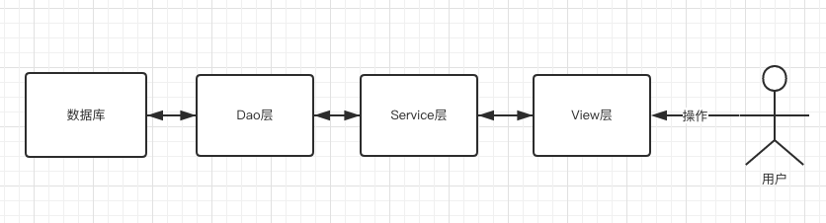

# 代码规范（很重要）

1. 使用驼峰命名（不懂的话可以百度理解一下），变量名和方法名中不要出现下划线。

正确例子：userName，getUserName，

错误的例子：user_name，get_user_name

1. 不要出现没有意义的变量命名，不要图方便（a，b，c），达到见名知义的效果，例如需要定义一个用户名字

正确例子：String userName

错误的例子：String a

1. 代码缩进要明确
2. **尽量不要写重复代码，要运用封装的思想**
3. 尽量不要在代码中直接使用常量，常量应该放到一个常量类里面
4. **代码是死的，尽量把它写活**

具体代码规范可以参考后续上传的《阿里巴巴Java编码规范》